Dag 4 dinsdag 27 maart 2012: Parque das Naçoes, Baixa, Chiado en Bairro Alto
We begonnen de dag met een lange busrit naar het Parque das Naçoes (Park der Naties) dat gebouwd is voor de wereldtentoonstelling van 1998. Toen we uiteindelijk aankwamen zagen we dat het echt een groot park was, we begonnen in het station Gare do Oriente en we hebben vanaf daar de verschillende paviljoentjes bezichtigd. Daarna zijn we naar het tweede grootste aquarium ter wereld gegaan.

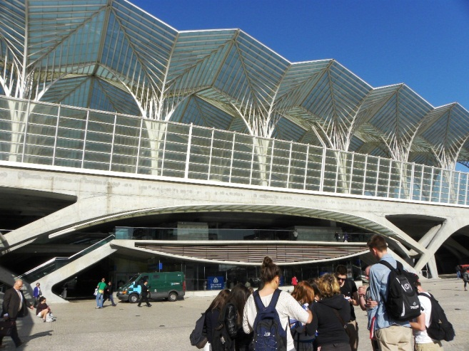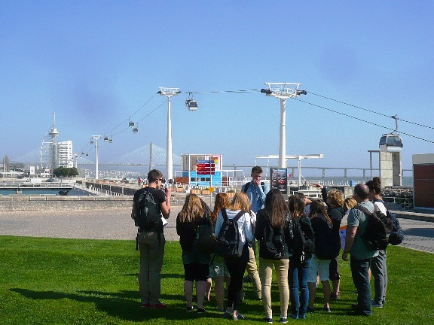

Daar gaf Andy een zeer interessante uitleg en toen we dan in de kabelbaantjes zaten hadden we een prachtig zicht over het park en ook op de Ponte Vasco da Gama
(de tweede langste brug ter wereld, meer dan 14 kilometer!!!!!!!).

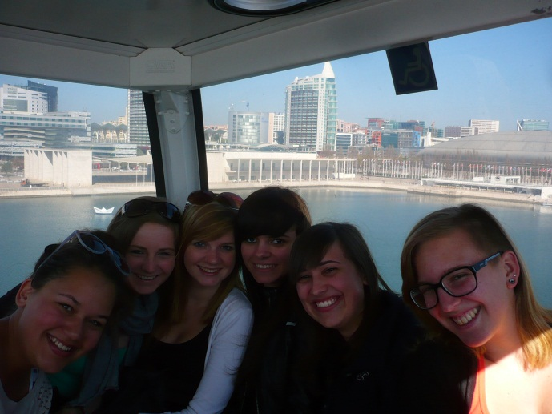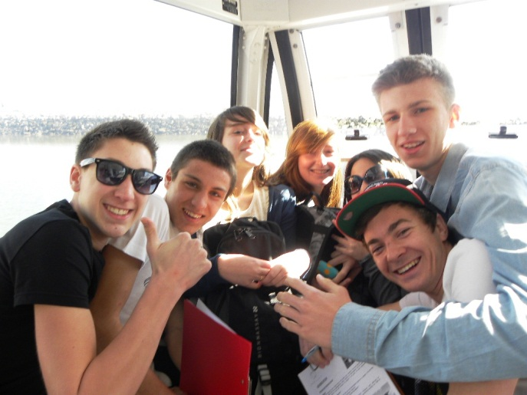

Jammer genoeg was daarna de Torre Vasco da Gama gesloten. Deze 145 meter hoge toren werd gebouwd ter ere van Vasco da Gama’s eerste geslaagde Indiareis, 500 jaar eerder.

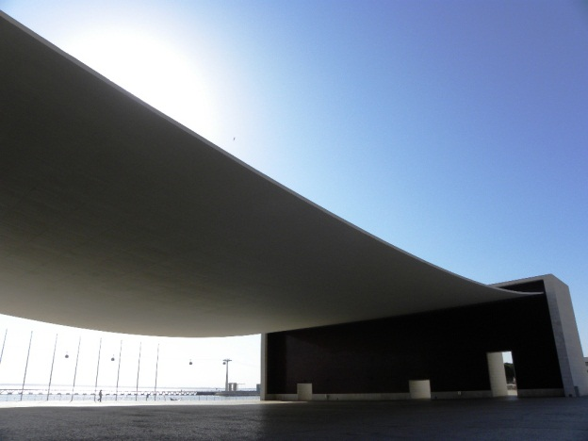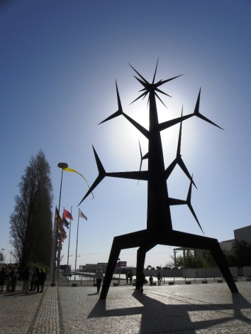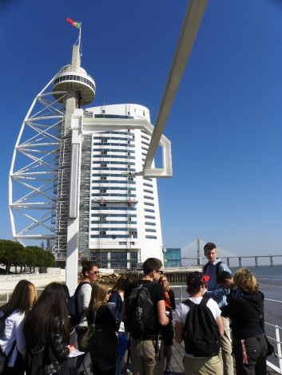
Toen liepen we terug naar het station via de tuintjes waarin heel veel verschillende plantensoorten waren. We sloten deze mooie ochtend af door de metro te nemen naar Rossio. Vandaar hebben we nog een kleine wandeling gemaakt naar het grootste plein van Lissabon, daar kregen we onze middagpauze.

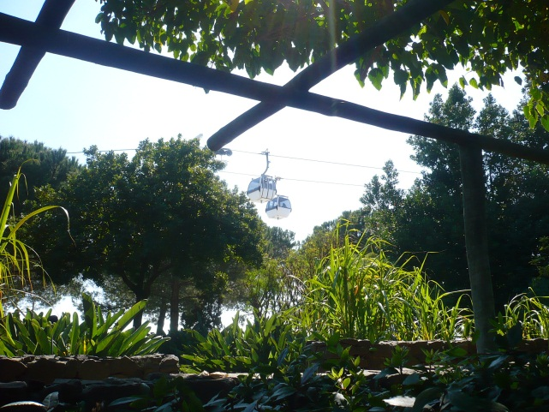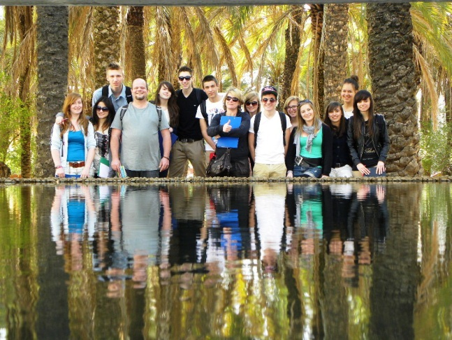

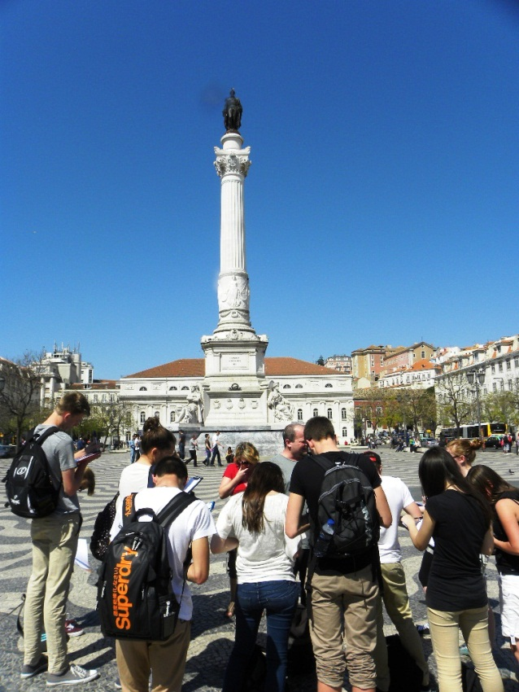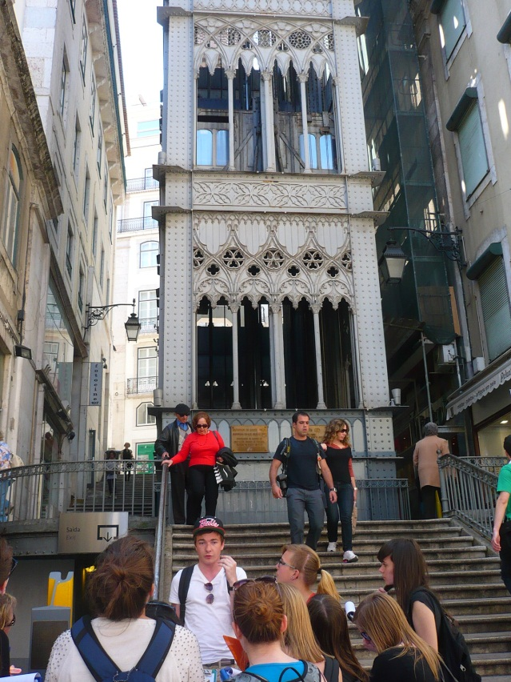

Na de middagpauze zijn we naar de Elevador de Santa Justa gegaan, waar Nick zijn gidsbeurt voorbracht. Helaas werkte de lift niet en dan moesten we maar te voet naar boven.
Zodra we boven kwamen konden we langs de uitgang van de lift toch nog naar binnen en gaan genieten op het dak van de lift, uiteraard met een mooi uitzicht over de hele stad.

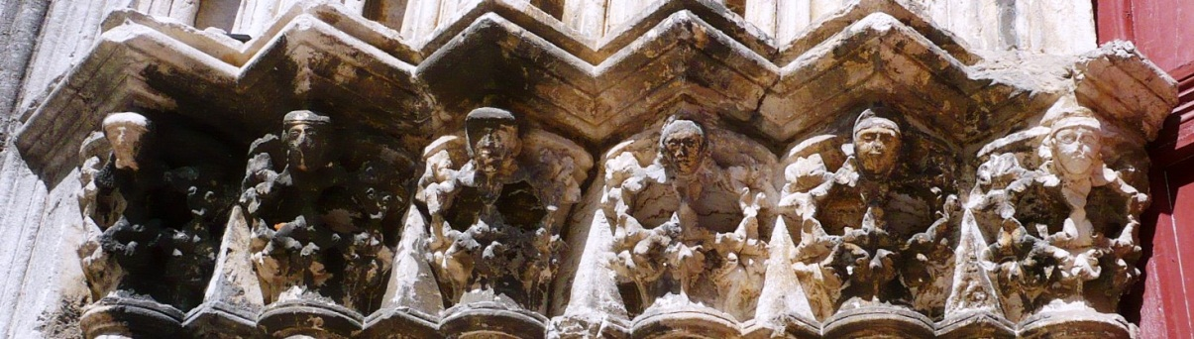
Na enkele minuten genieten is Laurens daar begonnen met zijn gidsbeurt over het Convento do Carmo. Bovenop het dak van de lift had je een schitterend uitzicht over de ruïnes.

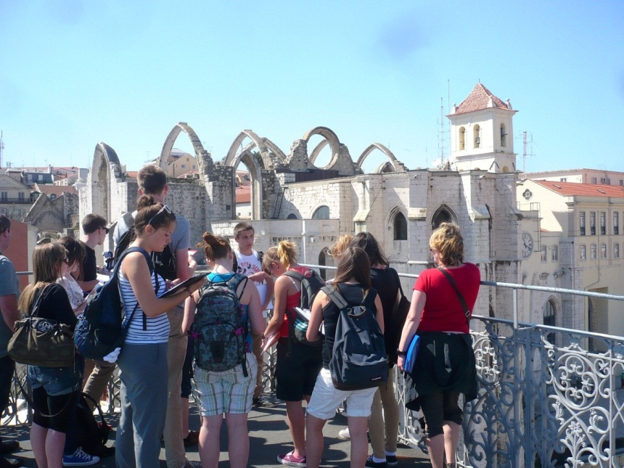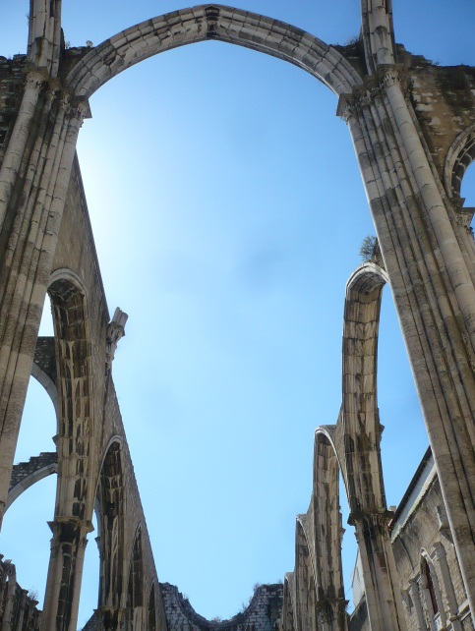

Dit was een voordeel omdat het klooster dat Laurens moest bespreken juist naast die lift lag en dus was het gemakkelijk om dingen aan te duiden. Het vervolg van de gidsbeurt gebeurde in het klooster dat nu een museum is.

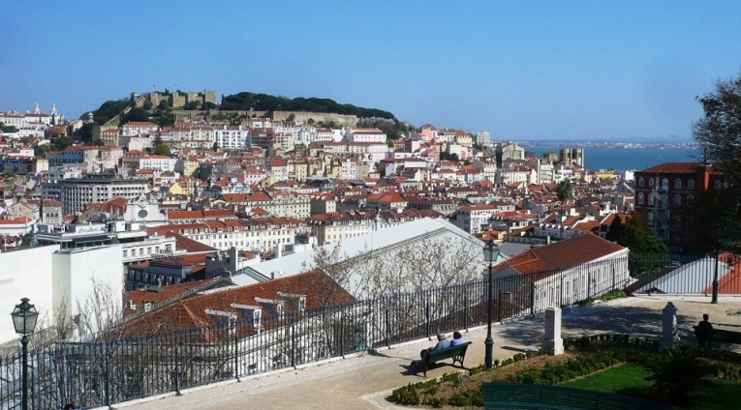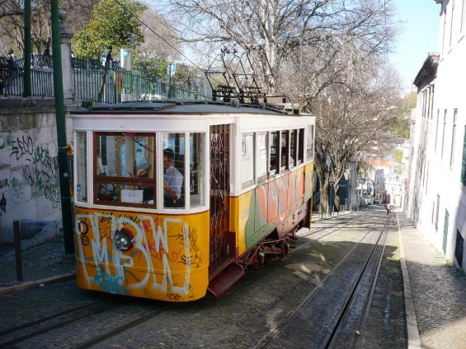

Nadat de gidsbeurten waren voorgebracht moesten we beginnen aan de wandeling naar de Miradouros (hoog gelegen plekken die een uitzicht geven over Lissabon). Niet geheel volgens plan gingen we met de funiculars (authentieke kleine trammetjes) terug naar beneden en dan moesten we onze stadsverkenning terug voortzetten naar de volgende Miradouro.

Onderweg hebben we de planning gewijzigd, omdat het al een vermoeiende dag was geweest en de tongen tot op de grond hingen. We hebben nog een keer gebruik gemaakt van de funicular en daarna moesten we nog eventjes wandelen.

Doordat het zo’n vermoeiende dag was kregen we een extra lange avondpauze van 2uur en konden we nog wat genieten van de zon en nog eens rustig lekker gaan eten.

Na de avondpauze hebben we afgesproken aan een café om daar samen te kijken naar de Champions Leaguewedstrijd tussen SL Benfica – Chelsea, aangezien Benfica uit Lissabon is moesten we dit stukje toch ook meegepikt hebben.

Toen de match gedaan was zijn we terug naar de jeugdherberg gegaan en kon iedereen na deze vermoeiende dag van een welverdiend dutje genieten.

Andy, Nick en Laurens

